- Što je provjes i kako se određuje za slučaj lančanice, a kako za slučaj parabole?
Provjes je najveća udaljenost vodiča od spojnice ovjesišta, nalazi se u sredini raspona.
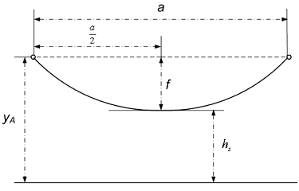
f [m] –provjes = okomiti razmak između sredine raspona i užeta. Promjenom temperature dolazi do promjenje naprezanja – mijenja se provjes vodiča f (i relativni provjes φ).
Homogeno i elastično uže, opterećeno teretom ravnomjerno po duljini zauzima oblik lančanice.

Jednadžbu provjesa po paraboli (približna formula):
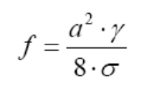 γ - specifična težina užeta (reducirana vlastita težina vodiča)
Provjes užeta po lančanici (točna formula):
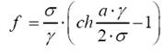

Razlika točne (po lančanici) i približne (po paraboli) formule provjesa je manja od 5% za raspone a ≤ 400m.
Relativni provjes φ = (f / a) * 100%
Za a ≤ 400m φ = 2 ÷3 %

- Kako se određuje duljina vodiča i koliko iznosi u slučaju lančanice, odnosno parabole?
Duljina se računa po formuli za parabolu ili za lančanicu. Za slučaj parabole je:
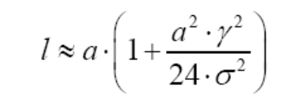
a za slučaj lančanice je:
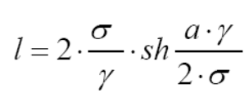
- Koje sile djeluju na vodič u rasponu?
Na vodiče djeluju vertikalne sile – vlastita težina vodiča te dodatni tereti (snijeg, led, inje). Horizontalne sile koje djeluju na vodiče prvenstveno nastaju zbog vjetra.
Vodiči su također opterećeni termički i na vlak.
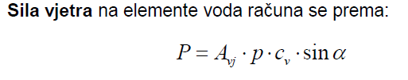

- Što je definirano jednadžbom stanja vodiča i kako glasi?
Jednadžbom stanja vodiča su definirani odnosi naprezanja, specifične težine, raspona i temperature. (što je raspon a veći, naprezanje s više ovisi o težini vodiča g).

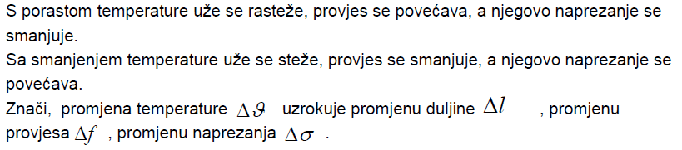
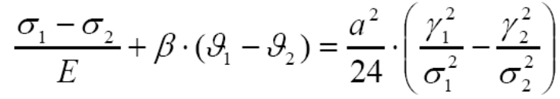

- Što je kritični raspon?
Kritični raspon je onaj raspon kod kojeg je naprezanje pri -20°C i -5°C s ledom jednako
maksimalnom naprezanju. Što je raspon a veći, naprezanje бviše ovisi o težini vodiča.
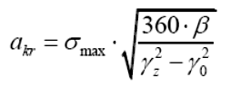 γz – specifična težina zaleđenog užeta (γo - nezaleđenog)
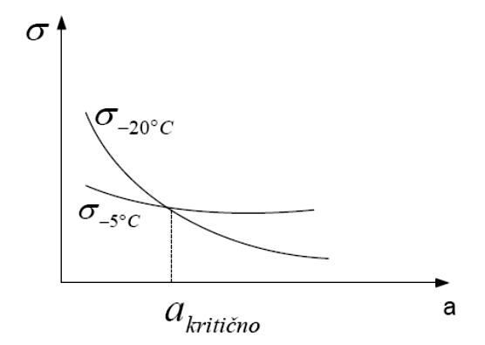

<- Kriterij kritičnog raspona

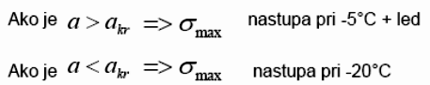

- Što je kritična temperatura?
Kritična temperatura je ona temperatura kod koje je provjes bez dodatnog tereta jednak provjesu zaleđenog vodiča.
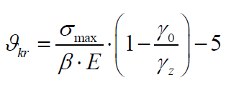
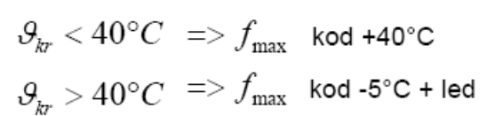

- Što je kritični napon i kako se određuje?
Kritični napon je pogonski napon pri kojem jakost električnog polja oko vodiča taman dosegne vrijednost električne čvrstoće zraka, odnosno onaj napon pri kojem dolazi do pojave korone.

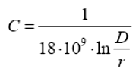
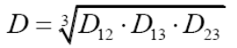
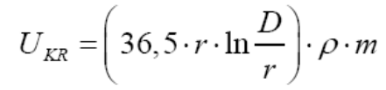
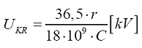
U sustavu tri fazna vodiča vrijedi: pa je

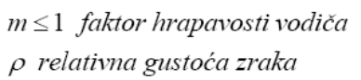

- Koliko iznosi reducirani radijus okruglog homogenog vodiča, kada se koristi i zašto?
Reducirani radijus vodiča iznosi:
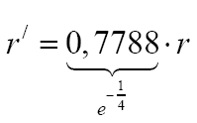
i vrijedi samo za puni vodič. Koristi se pri proračunu induktiviteta vodiča.

kod proracuna induktiviteta(u onom izvodu za ukupni obuhvatni tok)smo pretpostavili da je struja jednoliko rasporedjena po vodicu(onda ti izadje onaj faktor 0,7788 ispred r kad se zbroji tok unutra i vani), a kod kapaciteta smo pretpostavili da je naboj rasporedjen po povrsini i da je polje u vodicu nula(pa onda imas cijeli radijus)

- Kako se izračunavaju vlastita i međusobna srednja geometrijska udaljenost (SGU)?
Vlastita SGU– n^2 korijen iz umnoška udaljenosti unutar grupe (n je broj vodiča u grupi)
Ds - vlastita SGU vodiča grupe A

Međusobna – m*n korijen iz umnoška udaljenosti pojedinih vodiča jedne grupe od svih vodiča druge grupe (n broj vodiča u jednoj, a m u drugoj grupi).
Dm - međusobna SGU vodiča grupe A i B

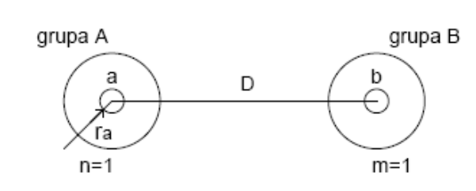
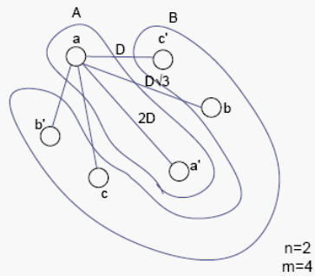
Ds = Daa = Dbb = r’

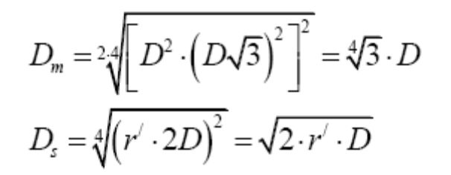
npr. 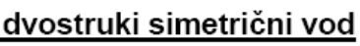

- Odredi uz pomoć metode SGU induktivitete sve tri faze NEprepletenog trofaznog voda tipa jela?

Ds = r’ = 0,7788 r
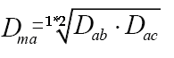
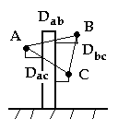

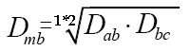

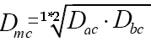

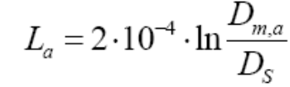

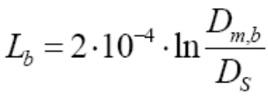

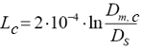

- Odredi uz pomoć metode SGU induktivitete sve tri faze prepletenog trofaznog voda tipa jela?

Ds = r’

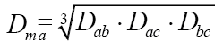

Dm = Dma = Dmb = Dmc

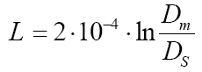

L = La = Lb = Lc

- Odredi uz pomoć metode SGU induktivitete sve tri faze NEprepletenog trofaznog voda tipa portal?

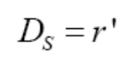

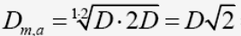

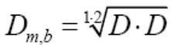
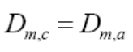

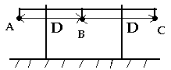

- Odredi uz pomoć metode SGU induktivitete sve tri faze prepletenog trofaznog voda tipa portal?

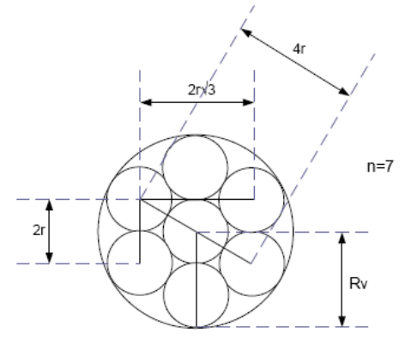
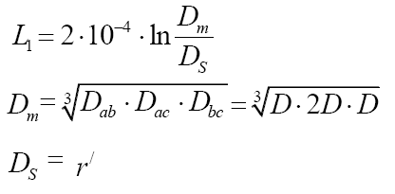

- Odredi vlastitu (Ds) SGU vodiča koji se sastoji od 7 žica?

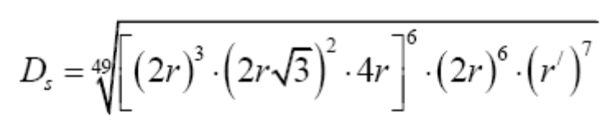

- Što je djelomični, a što potpuni preplet dvostrukog voda?
Djelomični preplet je kada faze na nekoj 'jediničnoj' duljini samo zamijene mjesta tako da A dođe na mjesto B, B na C i C na A, dok je potpuni preplet kada se faze unutar te 'jedinične' duljine prepletu 3 puta, tako da faza A na kraju te duljine opet bude na fazi A, odnosno na onom mjestu gdje je bila na početku, B i C isto tako. POTPUNI PREPLET
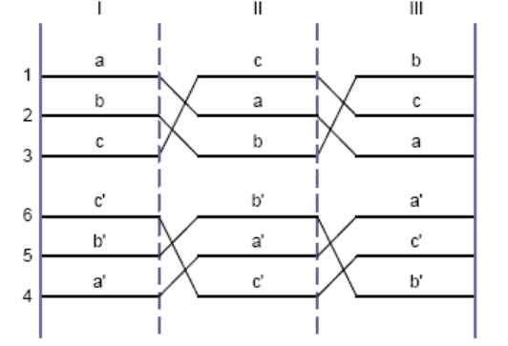
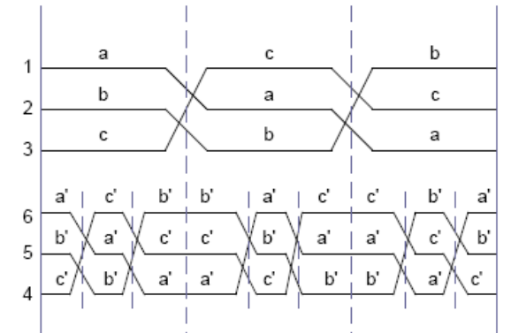

- Odredi induktivitet dvostrukog simetričnog voda?

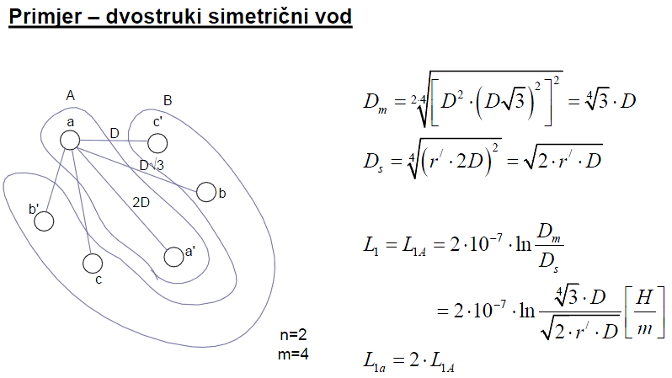

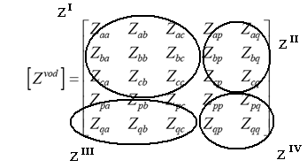
- Odredi matricu faznih vodiča neprepletenog trofaznog voda s jednim zaštitnim užetom s utjecajem zemlje?
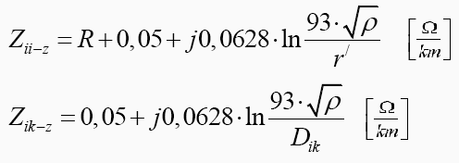
Dik - udaljenost dva vodiča koji se uzimaju u obzir

- Objasni postupak za izdvajanje zaštitnog užeta?
Ako je matrica 4x4 prekrižiti zadnji redak i zadnji stupac te računati nadomjesne elemente matrice 3x3 kao Zaa' = Zaa – (Zap*Zpa)/Zpp, Zab' = Zab – (Zap*Zpb)/Zpp, itd.
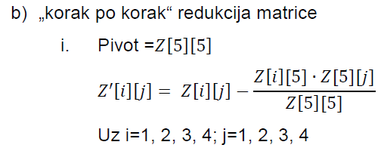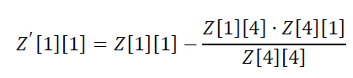
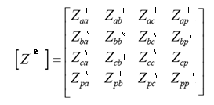

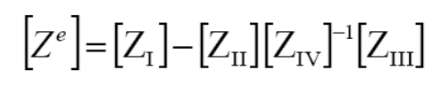

- Odredi pogonsku (direktnu) impedanciju trofaznog prepletenog voda s jednim zaštitnim užetom?
Nađe se matrica [Z]vod (koja je 4x4), nju se reducira na matricu [Z]e (koja je 3x3) na način opisan u prethodnom pitanju. Iz te matrice se nađu [Z]s = 1/3 * (Zaa+Zbb+Zcc) (trebalo bi biti Zaa=Zbb=Zcc pošto je prepleten vod) i Zm = 1/3 * (Zab+Zac+Zbc) i sa te 2 vrijednosti se lako nađe direktna impedancija:
Z1=Zs - Zm
.
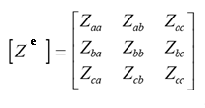

- Odredi nultu impedanciju trofaznog prepletenog voda s jednim zaštitnim užetom?
Postupak je skroz isti kao u prethodnom pitanju, samo što se ne računa Z1 nego

Z0=Zs+2*Zm.

- Odredi uz pomoć metode SGU kapacitete sve tri faze prepletenog trofaznog voda tipa jela bez utjecaja zemlje?
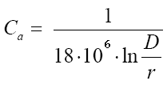
Prepleten znači Ca=Cb=Cc, izračuna se srednja udaljenost 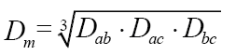 te se uvrsti u
uvršava se obični r, a ne r' kao kod induktiviteta te također treba
prethodno izračunati Dab, Dac i Dbc s obzirom da se radi o jeli.
Ds = r
Ca = Cb = Cc

- Odredi uz pomoć metode SGU kapacitete sve tri faze prepletenog trofaznog voda tipa portal bez utjecaja zemlje?
Kao i u prethodnom pitanju, D se računa na isti način, a za portal je Dab=Dbc=Dac/2
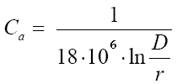
Ca = Cb = Cc
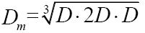
Ds = r

- Odredi uz pomoć metode SGU kapacitet vodiča jednofaznog voda s utjecajem zemlje?

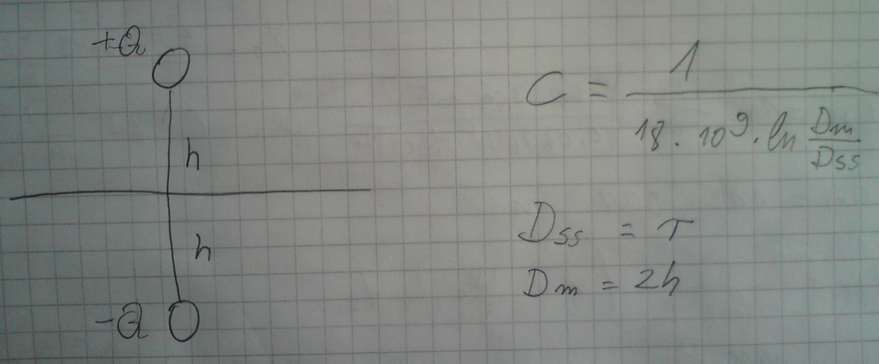

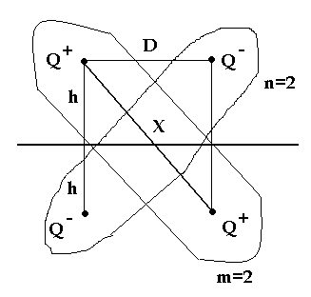
- Metodom SGU odredi pogonski (direktni) kapacitet prepletenog trofaznog voda tipa jela bez zaštitnog užeta s utjecajem zemlje?
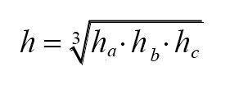
srednja visina vodiča
srednja udaljenost 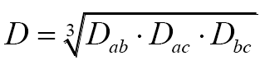 .
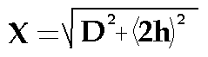
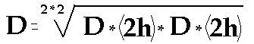= 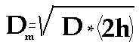.
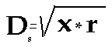
(NE r' !!!)
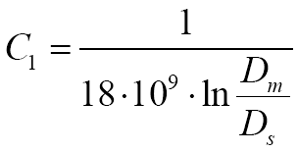

- Metodom SGU odredi dozemni (nulti) kapacitet prepletenog trofaznog voda tipa jela bez zaštitnog užeta s utjecajem zemlje?
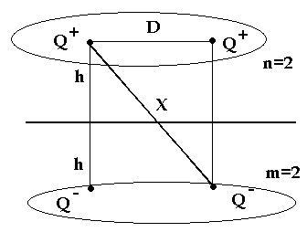
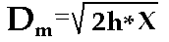 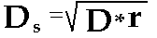.

- Što je matrica kapacitivnih koeficijenata i kako se određuje?
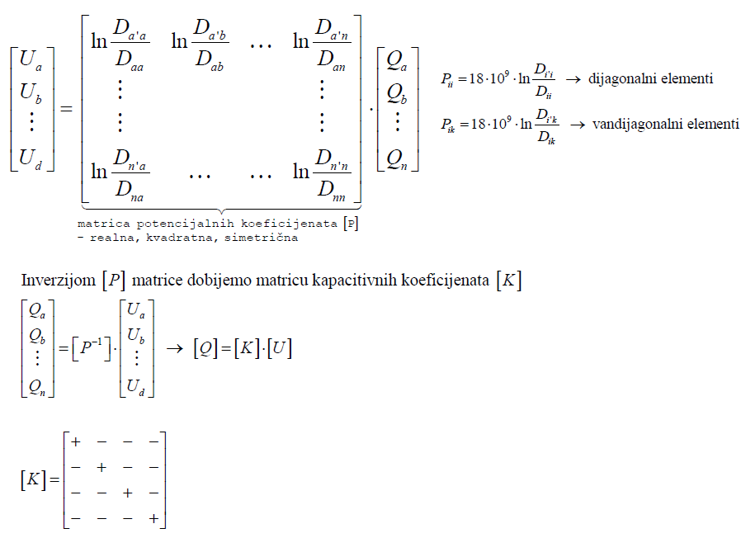

Matrica [K] je matrica kapacitivnih koeficijenata.

Ona daje vezu između naboja na vodičima i napona vodiča prema zemlji.
K=P^-1

- Napiši treći oblik prijenosnih jednadžbi za slučaj poznatih prilika na kraju voda, te objasni što je karakteristična impedancija, a što dubina prodiranja (valna konstanta)?
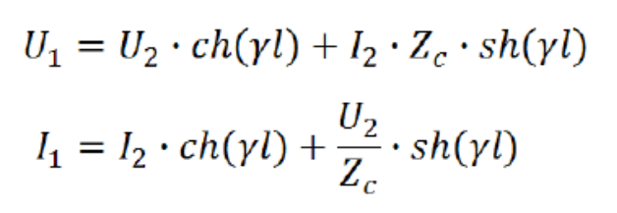
Karakteristična impedancija voda 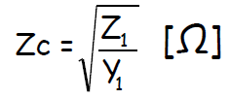
Valna konstanta – gama
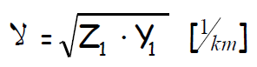
Z1 – jedinična impedancija
Y1 – jedinična admitancija
Zc → 350 – 400 Ω, B ≈ 3 * 10^(-6), L ≈ 3 * 10^(-3), [C = B/j*w ]
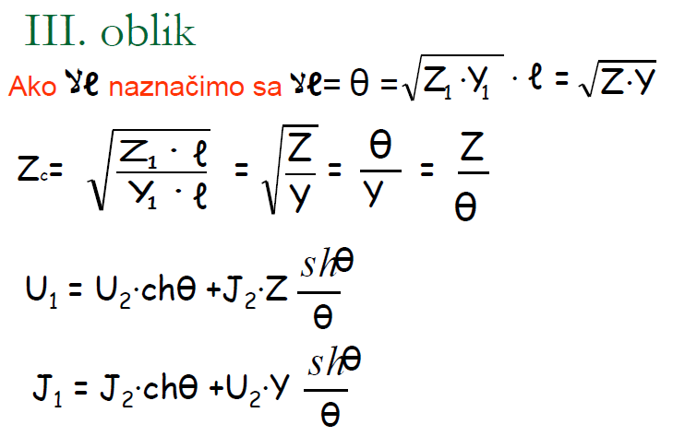

- Objasni Ferantijev efekt na primjeru idealnog voda?
Ferrantijev efekt je povećanje napona na kraju dugačkog voda i događa se kada je opterećenje malo ili ga uopće nema (vod je u P.H.). Efekt je izraženiji što je vod duži i što je napon veći. Povećanje napona je uzrokovano povećanjem struje u induktivitetima voda.

- Kako se određuje prirodna snaga prijenosa trofaznog voda i kakve prilike vladaju na idealnom vodu u tom slučaju?
Prirodna snaga se računa kao 3*V2*I2=U2^2/Zv, gdje je Zv valni otpor idealnog voda (kojemu su R=G=0, dakle nema alfe, nema prigušenja, samo postoji neka beta). Zv=sqrt(L1/C1).
Kad je vod opterećen sa Zv, nema raspianja Wmag i Wel, nema njihanja (rasipanja jalovine) jer su U i I u fazi te su ujedno konstantni duž voda.

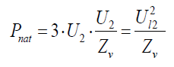

Zv - valni otpor idealnog voda
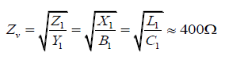
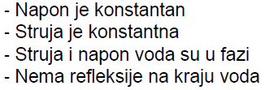
- Koja je razlika između točne i približne π-sheme voda?
Razlika između točne i približne sheme je u korekcijskom faktoru sh(theta)/theta, odnosno th(theta/2)/(theta/2) koji se množe sa Z i Y/2 u PI-shemi (odnosno sa Y i Z/2 u T-shemi).

Π - shema
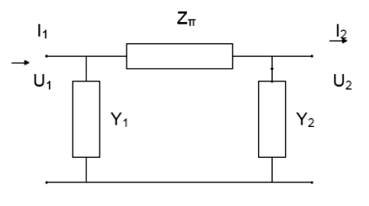

Kod točne Π – sheme se koristi korekcijski faktor.
Točna Π - shema uzima se za vodiče >200 km

Kod točne se dodaje uz Z shθ/θ ,

a uz Y/2 se dodaje (th(θ/2)/θ/2) .
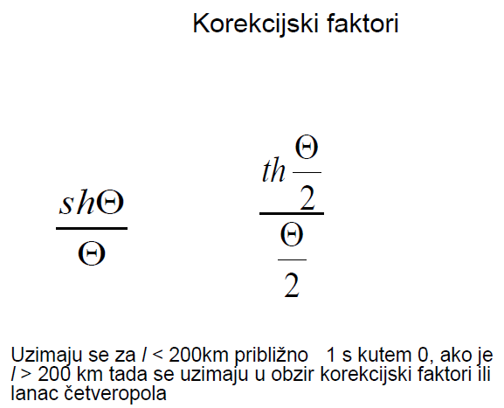
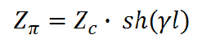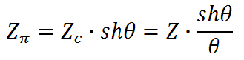

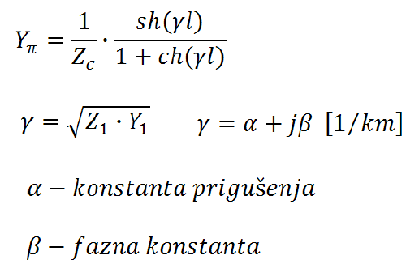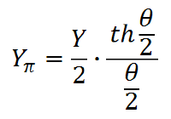
- Odredi pad napona na vodu ako su mu poznati napon i snaga na kraju voda?
deltaU = (P2/U2)*R + (Q2/U2)*X

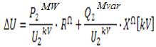

- Odredi gubitak snage na vodu ako su mu poznati napon i snaga na kraju voda?
deltaS = [(P2^2 + Q''^2)/U^2]*R + j[(P2^2 + Q''^2)/U^2]*X = deltaP + j*deltaQ

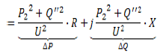

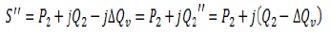

- Što je granična snaga prijenosa i kako se određuje?
Granična snaga prijenosa je najveća snaga na vodu koja se moze prenositi bez gubitaka.

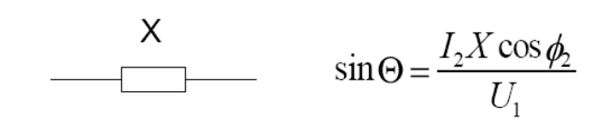
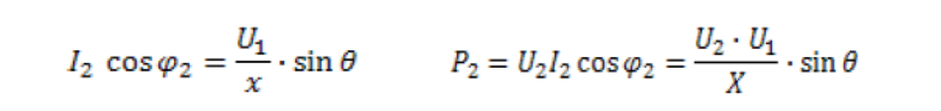
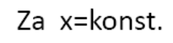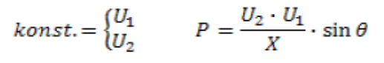

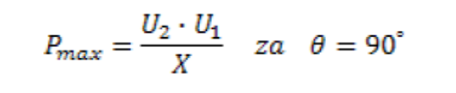

- Odredi faktore prigušenja i refleksije za slučaj praznog hoda i kratkog spoja na vodu?

PRAZNI HOD faktor refleksije β je 1, a faktor prigušenja α je 2
KRATKI SPOJ faktor refleksije β je - 1, a faktor prigušenja α je 0
β = (R-Zv)/(R+Zv), R je otpor kojim je vod zaključen, a Zv je impedancija samog voda i izraza koji povezuje alfu i betu => alfa – beta = 1.
PRAZNI HOD je R=∞

KRATKI SPOJ R=0

__________________________________________________________________________

**Oscilogrami
Kod praznog hoda naponski faktor refleksije je 1. Kad naponski val dolazi, reflektira se još jedan takav zato je U2=U1+U1 =2U1
Pošto je faktor refleksije struje = - naponski faktor refleksije onda je I2 =I1 + (-I1) =0.
Što je i istina da je I2=0.
35. Objasni što se događa s naponskim valom u točki promjene valnog otpora?

kad god val na nekom mjestu mijenja valni otpor, tj kad naidje na mjesto nehomogenosti, on se reflektira djelomicno ili (u ekstremnim slucajevima: PH, KS) u potpunosti.

36. Što je vod bez izobličenja i što se događa s naponskim valom koji putuje takvim
vodom?

vod bez izobličenja je vod kod kojeg vrijedi:
(R1/L1)=(G1/C1)

